МИНИСТЕРСТВО НАУКИ И ВЫСШЕГО ОБРАЗОВАНИЯ

РОССИЙСКОЙ ФЕДЕРАЦИИ

ПЕНЗЕНСКИЙ ГОСУДАРСТВЕННЫЙ УНИВЕРСИТЕТ

Кафедра «Математическое обеспечение и применение ЭВМ»

ОТЧЕТ

по лабораторной работе №1

по курсу «Основы Web-программирования» на тему

«Знакомство с Java»

Выполнили: студенты группы 21ВП2

Лакеева Софья

Малькова Анастасия

Принял: к.т.н. Такташкин Д.В.

Пенза 2022

# Название

Знакомство с Java

# Цель работы

Написать программу на языке java и запустить ее с помощью командной строки.

# Лабораторное задание

Ввести с консоли t целых чисел и поместить их в массив. На консоль вывести дробную часть десятичной дроби р = m/n для первых двух целых положительных чисел n и m, расположенных подряд.

# Листинг

Файл Program1.java

**import** java.util.Scanner;  
**public class** Program1 {  
 **public static void** main(String[] args) {  
 **final int** t = 7;  
 **int** array[] = **new int**[t];  
 System.***out***.printf(**"Введите %d целых чисел:\n"**, t);  
 Scanner in = **new** Scanner(System.***in***);  
 **for** (**int** i=0; i<t; i++) {  
 **while** (!in.hasNextInt()){  
 System.***out***.println(**"Разрешён ввод только целых чисел"**);  
 in.next();  
 }  
 array[i] = in.nextInt();  
 }  
 **double** p = -1;  
 **for** (**int** i=0; i<t-1; i++){  
 **if** (array[i] > 0)  
 **if** (array[i+1]>0)  
 {  
 p = array[i+1]/(**double**)array[i];  
 **double** frac = p-(**int**)p;  
 System.***out***.println(**"Дробная часть "** + frac);  
 **break**;  
 }  
 }  
 **if** (p==-1)  
 System.***out***.println(**"Двух целых положительных чисел, расположенных подряд, не найдено"**);  
 in.close();  
 }

# Пояснительный текст к программе

Переменная t — константа, задается в начале программы. Массив array заполняется целочисленными значениями с консоли.

Переменная p — это результат деления двух последовательных целых положительных чисел.

Переменная frac – дробная часть результата деления. Находится вычитанием из переменной p типа double переменной p, приведенной к целочисленному типу.

# Результаты работы программы

Результаты работы программы показаны на рисунках 1 и 2.

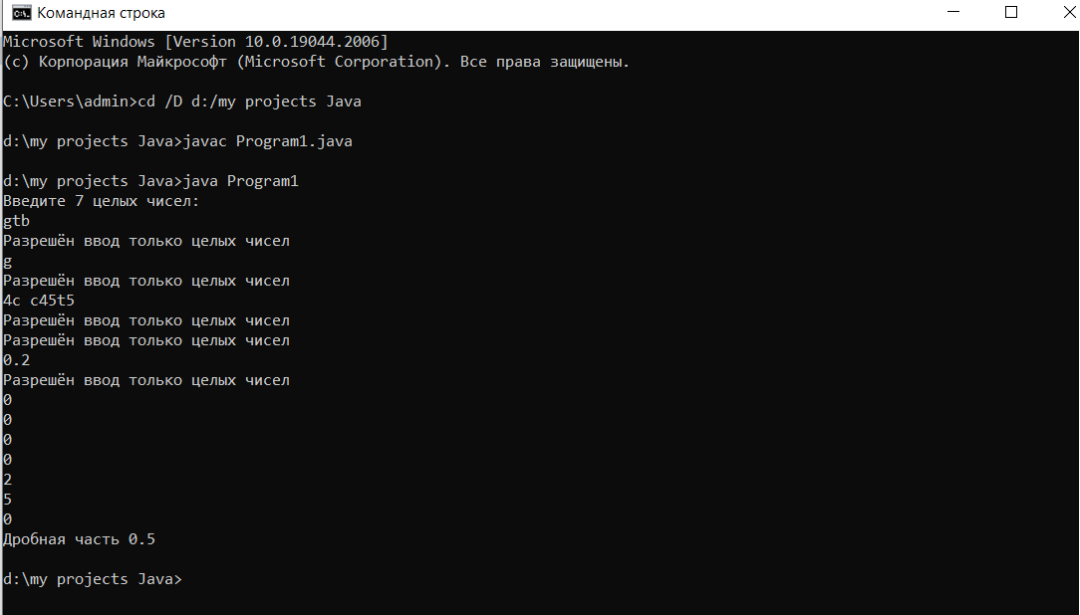

Рисунок 1 — Результаты работы программы

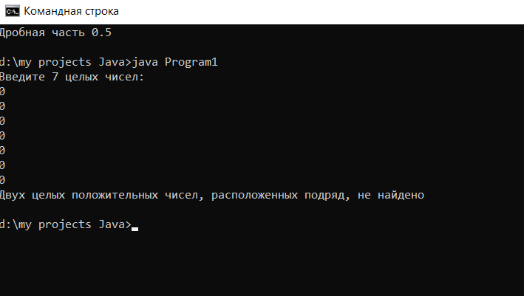

Рисунок 2 — Результаты работы программы

# 

# Выводы

В ходе выполнения лабораторной работы была разработана программа, выводящая дробную часть при делении первых двух целых положительных чисел, расположенных подряд.

Программа была скомпилирована и запущена из командной строки.